Documento del Banco Interamericano de Desarrollo

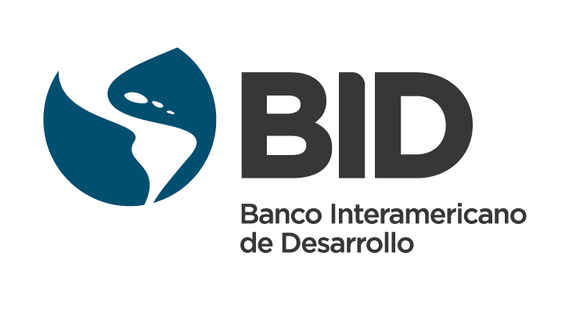

PANAMA
PROGRAMA DE CUENCA URBANA RESILIENTE
PN-L1150

Informe de gestión ambiental y social
(IGAS)
10/12/2018

Este documento fue preparado por:
Denis Corrales y Federico Lindblom (VPS/ESG.) Revisión: Oscar Came y Juan Martinez (VPS/ESG)
Con el apoyo del equipo de proyecto:
Nombres (INE/WSA.)

INFORME DE GESTIÓN AMBIENTAL Y SOCIAL (IGAS)
Nombre de la Operación | PROGRAMA DE CUENCA URBANA RESILIENTE
Número de la Operación | PN-L1150
1. Detalles de la Operación
Sector del BID | Agua y Saneamiento
Tipo de Operación | Préstamo Obras Específicas
Clasificación de Impacto Ambiental y Social | B
Indicador del Riesgo de Desastres | Moderado
Prestatario | República de Panamá
Agencia Ejecutora (AE) | Municipio de Panamá (MUPA)
Préstamo BID US$ (y costo total del proyecto) | US$100.000.000
Políticas/Directrices Pertinentes | OP-102; OP-703; B.1, B.2, B.3, B.4; B.5; B.6; B.7; B.9; B.10; B.11 B.17; OP-704; OP-761(ver anexo I)
2. Resumen Ejecutivo
De conformidad con la Política OP-703, el Programa fue clasificado como de Categoría B en relación a los impactos y riesgos ambientales y sociales, dado que existen formas conocidas de evitar esos impactos. El principal riesgo es la demora en la obtención del uso de servidumbre para la implementación de los proyectos, que será mitigado a través de la implementación del Plan de Compensación y Restauración de Medios de Vida (PCRM), incluido en el Plan de Gestión Ambiental y Social (PGAS). Éste contempla impactos a terrenos y mejoras privadas dentro de la servidumbre del río, los propietarios afectados y los procedimientos a compensar por los impactos, con una estimación de costos (la compensación tiene que realizarse antes de la licitación de la obra). Otros impactos y riesgos de magnitud moderada son: riesgos de accidentes de tránsito durante el transporte de materiales, escombros y material de excavación; interrupción temporal del acceso a comercio, talleres, servicios públicos, viviendas y otros edificios; riesgos de salud y seguridad laboral y comunitaria debido a excavaciones y otras obras, los cuales serán mitigados a través de acciones contempladas en el PGAS. Durante la preparación del programa fue elaborado un análisis de vulnerabilidad al riesgo de desastres naturales en el área de influencia del programa, que incluyó fundamentalmente inundaciones y deslizamientos, arrojando como resultado que los riesgos de desastres naturales son de magnitud moderada.

Además, en el PGAS se incluyen un plan de comunicación social, un plan de consulta y mecanismos de atención de quejas y reclamos. El Municipio de Panamá (MUPA) ha decidido que el programa no financiará obras que impliquen reasentamiento físico, lo cual quedará establecido como criterio de elegibilidad y priorización. No se han identificado comunidades indígenas, ni sitios culturales, en el área de influencia directa ni indirecta de la operación. El programa comprende el fortalecimiento del MUPA, dentro del cual el OE deberá asegurar el mínimo personal especializado, al menos un especialista social y un ambiental, para la gestión del cumplimiento de la normativa nacional, así como la política de salvaguardas del BID.

Durante la etapa de preparación se realizaron, consultaron y publicaron el Análisis Ambiental y Social (AAS) del conjunto de obras planificadas y su respectivo PGAS. En fecha 20 de septiembre 2018 se realizó un evento de consulta pública con la participación de organizaciones públicas y privadas, así como de líderes comunitarios y desarrolladores propietarios de terrenos dentro de la servidumbre del rio y afectados por las obras, con el objetivo de presentar el programa y sus componentes y presentar y discutir el AAS y PGAS. El programa se encuentra en cumplimiento con las políticas del Banco durante la etapa de preparación, lo cual será mantenido durante la ejecución y operación a través de condiciones específicas establecidas en los documentos de proyecto.
3. Descripción de la Operación
1.1. Objetivo del Programa Cuenca Urbana Resiliente.

La presente operación tiene como objetivo general contribuir al mejoramiento sostenible de las condiciones socioambientales y urbanas de la población de la Cuenca del Río Juan Díaz mediante acciones para la prevención y mitigación de inundaciones, mejora de la calidad y acceso al espacio público y fortalecimiento de capacidades para la gestión hídrica y territorial.

Para el logro de este objetivo el programa se estructurará en tres componentes:

1.2. Componente I. Infraestructura de mitigación de inundaciones (US$ 81.31 millones).

Incluirá la construcción, rehabilitación y ampliación de obras estructurales de drenaje pluvial, como canalizaciones de aguas pluviales en el cauce del río y sus afluentes, de control de procesos erosivos en las cuencas de dichos cauces, lagunas de retención, diques de control, ensanchamiento de cruces, redes de drenaje, reforestaciones y obras de control de taludes. Estas inversiones tendrían un impacto socioambiental moderado, durante la fase de construcción y dentro del PGAS se establecen los programas de mitigación de ESHS, además del PCRM.

1.3. Componente II. Mejora de la calidad de espacios públicos (US$14.20 millones).

Incluirá la construcción de espacios públicos tales como parques de doble función lúdica y de infraestructura verde, sendas peatonales, bicisendas, mobiliario urbano y obras de conectividad para integrar dichos espacios creados con el tejido urbano existente. Estas obras colindan y complementan a las obras de mitigación a lo largo del río, así como a las intervenciones de drenaje local, y contribuyen a la delimitación y protección de espacios riparios, contribuyendo así con el ordenamiento territorial en la cuenca. Estas inversiones tendrían un impacto socioambiental moderado, durante la fase de construcción y dentro del PGAS se establecen los programas de mitigación de ESHS, además del PCRM.

1.4. Componente III. Apoyo a la gestión integral de cuencas urbanas (US$ 3.77 millones).

Tiene como objetivo apoyar la sostenibilidad de las inversiones previstas en los componentes I y II, y las capacidades del MUPA para llevar adelante la gestión integral de la cuenca y del territorio, mediante acciones no estructurales, tales como:

i. Desarrollo de capacidades y adquisición de equipamientos para la operación y mantenimiento de los sistemas a ser construidos;
ii. Desarrollo de medidas normativas transitorias para impedir mayores cambios en el área de la cuenca que puedan producir un agravamiento de las condiciones hidrológicas actuales;
iii. Definición de instrumentos de planificación y de normativa urbana para habilitar la gestión ordenada del territorio en el Distrito en el mediano y largo plazo;
iv. Campañas de educación ambiental;
v. Elaboración y revisión de diseños finales para continuar con la implementación de las obras priorizadas.

Aunque estas inversiones tendrían un impacto positivo en la gestión socioambiental de la CJD, para disminuir el riesgo institucional se apoyara el fortalecimiento de la capacidad del MUPA para realizar la gestión socioambiental.

4. Impactos, Riesgos y Medidas de Mitigación Principales
Requisitos de Evaluación y Divulgación de Información
Se realizó un Análisis Ambiental y Social (AAS) y Plan de Gestión Ambiental y Social (PGAS) del Programa, a fin de garantizar la sostenibilidad ambiental y social del mismo y el cumplimiento con la legislación nacional panameña y con las Políticas de Salvaguardas Ambientales y Sociales del Banco; así como, el procedimiento y un PCRM preliminar. Aunque una servidumbre del rio existe legalmente y por ello expropiación de terrenos no es necesario, el PGAS incluye un Plan de Compensación y Restauración de Medios de vida (PCRM) para mitigar la limitación en el uso de los terrenos privados causado por el proyecto. Aunque potencialmente también se afecta tres estructuras no residenciales, cuya compensación también está contemplada en el plan, no ocurrirá ningún desplazamiento físico.

Contexto:
La CJD está expuesta a inundaciones frecuentes de riesgo medio. Los impactos crecientes del cambio climático agravan el riesgo a inundaciones en las cuencas de la ciudad, así como la vulnerabilidad urbana empeorando las condiciones de vida de los habitantes. En la CRJD estos impactos se evidencian en una mayor frecuencia e intensidad de eventos hidrometeorológicos: la zona concentra el 11% de todos los eventos registrados en las últimas dos décadas, registrando 1,554. Se han identificado 104 barrios como afectados por algún tipo de desastre durante el período de estudio; 94% de las viviendas afectadas por desastres corresponden a inundaciones (seguido por vendavales/vientos fuertes y deslizamientos).

El AAS mediante el PGAS contiene el diseño de planes de gestión socioambiental para los principales impactos y riesgos del programa para evitar, minimizar y compensar a los afectados por impactos económicos temporales de las actividades comerciales y de servicios, formales e informales, durante la etapa de construcción de los proyectos. Asimismo, incluye el PGAS para el proyecto, incluyendo responsabilidades, cronograma, planes de supervisión, monitoreo y reporte, el presupuesto para su implementación será incluido en el contrato de obras.

Consultas y Participación de los Interesados
La consulta pública del AAS y PGAS se realizó el 20 de septiembre de 2018 en el PoliCentro de Salud de Juan Díaz de la ciudad de Panamá y el informe de esta consulta pública fue incluido como anexo al AAS. Los Actores se identificaron como resultado de las reuniones informativas que desde hace dos años que ha realizado el MUPA en el área de influencia de la operación. Esta actividad se llevó a cabo con la participación de líderes comunitarios y técnicos de la Municipalidad, empresas privadas, organizaciones de la sociedad civil y desarrolladores propietarios de terrenos dentro de la servidumbre del rio y afectados por las obras. El objetivo de la consulta fue la presentación y discusión del proyecto y los resultados del AAS, es decir sobre los componentes del proyecto, tiempo de ejecución, los impactos y las medidas de mitigación incluyendo la compensación por afectación directa.

Se realizó un análisis de los actores relevantes con el MUPA, que convocó a todas las organizaciones que reconocieron como partes interesadas en el proyecto se invitaron a instituciones públicas y privadas como: MIVIOT, IDAAN, MINSA, MiAmbiente, CAPAC, Metro Park, Santa María Golf & Country Club. También fueron invitados Desarrolladores propietarios de los terrenos de la zona que incluye la servidumbre del río, Representantes de organizaciones comunitarias de la Cuenca del Río Juan Díaz: Santa Inés, Villa Normal, Villa Las Acacias, Ciudad radial y Concepción, como a los habitantes de las organizaciones y comunidades que están dentro de la Cuenca y cercanas a ella, los cuales se identificaron a través de estudios socioambientales que tienen riesgos de inundación. Se informó a los comunitarios que, durante el ciclo del proyecto, seguirán teniendo un espacio para su participación a través de los planes de gestión social y ambiental.

La Participación Ciudadana efectuada el día 20 de septiembre del 2018 es el resultado de los estudios del proyecto, de la dinámica de la relación que se dio de una forma directa con los residentes de las comunidades afectadas por las inundaciones que, a juicio de los comunitarios, fueron y son ocasionadas por proyectos inmobiliarios construidos o en proceso de construcción.

Tabla 1. Fecha de divulgación de documentos claves

Evaluación ESHS | Fecha de divulgación | Enlace en Convergencia
Borrador Final AAS, PGAS y PCRM | 25 de septiembre 2018 | https://idbg.sharepoint.com/teams/EZ-PN-LON/PN-L1150/_layouts/15/DocIdRedir.aspx?ID=EZSHARE-246990398-11
Informe de consulta publica | 25 de septiembre 2018 | https://idbg.sharepoint.com/teams/EZ-PN-LON/PN-L1150/_layouts/15/DocIdRedir.aspx?ID=EZSHARE-246990398-11

Para la atención de quejas y reclamos, la empresa contratada será responsable de resolver los temas, bajo la supervisión del MUPA.

Durante la consulta, que seguirá siendo implementado durante la ejecución del programa, las principales preocupaciones y propuestas de la comunidad han sido consideradas en el diseño del proyecto y en el PGAS. Las principales preocupaciones de los participantes en las consultas y las respuestas del OE consistieron en: (i) la necesidad de planes de contingencia; acerca de lo cual se informó que se tendrá un plan de contingencia y que el proyecto tendrá una oficina de Quejas y Conciliación (ii) medidas alternativas ante cualquier inundación durante la ejecución del proyecto; sobre lo cual se informó a los comunitarios que, durante el ciclo del proyecto, seguirán teniendo un espacio para su participación a través de los planes de gestión social y ambiental. El detalle de los comentarios se presenta en el cuadro siguiente:

Tabla 2. Consultas Preocupaciones y Comentarios Principales

Tipo de consulta de las evaluaciones y fecha y local: | Preocupaciones y comentarios principales: | Respuesta:
Consulta Pública General del programa, AAS y PGAS, el 20 de septiembre 2018: | Se pudo constatar que no existe ninguna oposición al proyecto. Es fundamental y así lo han entendido, los habitantes de las comunidades cercanas al Río Juan Díaz de la importancia y urgencia de contribuir al mejoramiento sostenible de las condiciones socio ambientales y urbanas de la población de la Cuenca del Río Juan Díaz mediante acciones para la prevención y mitigación de inundaciones, mejora de la calidad y acceso al espacio público y fortalecimiento de capacidades para la gestión hídrica y territorial. | Tanto el MUPA como los consultores hicieron las aclaraciones acerca de las medidas de prevención y mitigación.
 | Los participantes, treinta y siete (37) habitantes de las comunidades de Pueblo Nuevo, Ciudad Radial, Concepción, Llano Bonito, Don Bosco, San Francisco, Villa Las Acacias, Altos de Las Acacias han identificado su preocupación sobre planes de contingencia durante el tiempo de la construcción del proyecto por el riego a las inundaciones | Se ha informado del plan de contingencia y que el proyecto tendrá una oficina de Quejas y Conciliación, accesible a todos los habitantes de las comunidades de la CRJD.
 | Dada la acotación en tiempos, las partes interesadas indicaron que solicitan conocer en detalle cómo serán manejadas las labores de construcción de manera que puedan tener medidas alternativas ante cualquier inundación durante la ejecución del proyecto. Sobre cambios del diseño tanto de infraestructuras de mitigación o regeneración de espacios públicos, las partes, indicaron que estaban de acuerdo, además, los puntos expresados por las partes interesadas han sido incluidos y considerados en su totalidad. | El MUPA destacó que gracias a la participación, interés y pronunciamiento comunitario que se generó y gestó, la Idea del proyecto. Debido a ello, se les informó a los comunitarios que, durante el ciclo del proyecto, seguirán teniendo un espacio para su participación a través de los planes de gestión social y ambiental.

Al inició de la implementación del PCRM del proyecto, una vez desarrollado el diseño final de las obras a ser ejecutadas y comunicado oficialmente el uso de la servidumbre del rio para obras de mitigación de inundaciones, el MUPA comunicará oficialmente los terrenos a ser afectados por servidumbre y se reunirá con los propietarios para explicar y consultar el sistema de compensación. El proceso de compensación debe finalizarse antes de la licitación de la obra.

Asimismo, el plan de comunicación del PGAS publicado antes de la misión de análisis será fortalecido ya que además de describir la consulta realizada también da las pautas detalladas sobre como el MUPA asegurará una comunicación fluida con las partes interesadas y afectadas durante la ejecución del proyecto. En este sentido, el equipo contratado para implementar el PGAS y el PCRM asegurarán la comunicación adecuada durante la ejecución del proyecto incluyendo el manejo del mecanismo de quejas. Asimismo, además de asegurar la participación activa de mujeres en la consulta realizada para el proyecto, con la ejecución del PGAS y PCRM se hará asegurando la plena participación de mujeres en la futura comunicación con las partes interesadas y la compensación a las partes afectadas.

Impactos y Riesgos Ambientales y Sociales y Medidas de Mitigación
De conformidad y cumplimiento con la Directiva B.3 de la OP-703, el programa ha sido clasificado como Categoría B, fundamentalmente debido a los impactos y riesgos socioambientales moderados.

Debido a la naturaleza de la operación, que contempla diversos tipos de intervenciones de drenaje en zona de ID del Rio Juan Diaz, durante la etapa de preparación se realizaron y publicaron el AAS, y su respectivo PGAS y PCRM. La consulta pública de esa evaluación se realizó el 20 de septiembre 2018.

El AAS incluyó el análisis de todas las intervenciones contempladas en el proyecto. El AAS comprende: i) la identificación y análisis de los impactos y riesgos, ii) el marco legal e institucional, iii) las medidas necesarias para evitar, mitigar y/o compensar los impactos y riesgos ambientales y sociales negativos de las obras proyectadas, y iv) un PGAS con un PCRM preliminar para el proyecto, incluyendo responsabilidades, cronograma, planes de supervisión, monitoreo y reporte, el presupuesto para su implementación será incluido en el contrato de obras, etc.

En términos generales, se reducirían estos riesgos involucrando las partes interesadas y afectadas en la elaboración del Análisis Ambiental y Social (AAS), incluyendo el PGAS y el PCRM y asimismo en la implementación de los planes de manejo y mitigación mencionados. No se han identificado comunidades indígenas, ni sitios culturales, en el área de influencia directa ni indirecta de la operación. La versión final del AAS, PGAS y PCRM será publicada antes de OPC.

Algunas de las actividades contenidas en el PN-L1150 puedan causar principalmente impactos ambientales negativos localizados y de corto plazo, incluyendo impactos sociales asociados, y para los cuales disponen de medidas de mitigación.

Impactos negativos

Las actividades constructivas pueden inducir impactos ambientales y sociales negativos. En el ámbito ambiental y social se trataría de impactos que se presentan típicamente durante las obras de construcción. Las afectaciones antes mencionas contienen medidas preventivas y correctoras orientadas principalmente a la adecuada supervisión a los contratistas, de modo que no se den pasivos ambientales de relevancia.

Tabla 3. Plan de Mitigación de Riesgos Socioambientales.

No. | Tipo de Riesgos | Riesgos | Acciones de Prevención | Responsable
1 | Constructivos | Oposición de los dueños de los predios | La UCP debe gestionar con las instituciones gubernamentales con injerencia la formalización de la servidumbre existente, que incluya las obras del Componente I del Programa | UCP/MOP/MIVIOT
 |  |  | La UCP debe implementar el PCRM y compensar por la afectación de las propiedades privadas y mejoras dentro de la servidumbre del rio | UCP/Contraloría General de La República/MEF
2 | Constructivos | Demandas en la corte y paralización de las obras del proyecto | El MUPA deberá liderar el establecimiento de un marco normativo que permita compensar a los dueños de las tierras en la servidumbre establecida y evitar que un fallo de la corte detenga la ejecución del Programa | MUPA/Ministerio de La Presidencia
3 | Constructivos | Quejas y reclamos por cierre de vías de acceso y maquinaria mal estacionada | La UCP deberá contar con personal que supervise los contratistas de las obras | UCP
 |  |  | La UCP deberá contar con un procedimiento de atención de quejas y reclamos por parte de los moradores de Juan Diaz | UCP
4 | Constructivos | Riesgos de fallos constructivos de los muros contención | Realizar los estudios geotécnicos necesarios para poder dimensionar correctamente las estructuras de soporte de los muros de contención | UCP/Contratista de las obras civiles
5 | Operativos | Riesgos de siniestros por parte de los usuarios en los parques que son lagunas de laminación en eventos extremos | Poner letreros alusivos que indiquen que estas zonas de recreo no deberán ser usadas durante eventos lluviosos | UCP

Capacidad del ejecutor/prestatario:

La capacidad de la AE es media para identificar y evaluar sistemáticamente, así como mitigar los impactos y riesgos ambientales, sociales, salud y seguridad de las inversiones de la operación, de conformidad a las políticas de salvaguarda del banco.

Para mitigar estos riesgos, el programa comprende el Fortalecimiento del MUPA, dentro del cual ese OE deberá asegurar el mínimo personal especializado, al menos un social y un ambiental, para el cumplimiento de la normativa nacional, así como la política de salvaguardas del BID, en la realización de las obras. El AAS contiene planes de gestión socioambiental (PGAS y PCRM) para los principales impactos y riesgos del programa para evitar, minimizar y compensar a los afectados por impactos económicos. Las compensaciones para terrenos y mejoras afectados dentro de la servidumbre del rio donde se va a llevar acabo la obra tiene que realizarse, antes de la licitación de la construcción del proyecto Todas las intervenciones propuestas a ser financiadas por el Programa PN-L1150 están permitidas por la legislación de la República de Panamá y no contravienen las disposiciones establecidas en la normativa ambiental.

Medio socioeconómico:

Las actividades constructivas pueden inducir impactos ambientales y sociales negativos. En el ámbito ambiental y social se trataría de impactos que se presentan típicamente durante las obras de construcción, tales como:
i. Inversiones del Programa sin poder ejecutarse por demandas en los tribunales.
ii. Malestar de los dueños de áreas dentro de la servidumbre del río Juan Diaz objeto a construcción y la afectación a sus predios.
iii. Malestar de los usuarios de las áreas contiguas de los sitios donde se realizarán las obras civiles, debido a cierre de vías de acceso y camiones estacionados obstaculizando el libre tránsito.

Un tema relevante del AAS durante la etapa de construcción de las obras de drenaje es el diseño de acciones de gestión para evitar, minimizar y compensar a los afectados por impactos económicos temporales a las actividades comerciales y de servicios, formales e informales de los posibles afectados (B.5 OP-703). Durante la realización del AAS se hizo un censo preliminar con información catastral de los lotes públicos y privados que existen en el AID (Área de Influencia Directa) y que podrían ser afectados.

Compensación por liberación de servidumbre:

El diseño de las obras del proyecto no afecta la infraestructura ya existente a lo largo del rio, salvo posiblemente (dependiente del diseño final) tres estructuras no residenciales en el área de uno de los embalses. Esta área de influencia del proyecto está dentro de la servidumbre legal del río e incluye el lecho del rio, las riberas y unas áreas bajas e inundables que son meandros del rio, y tiene una superficie total de 110 ha. Dentro de esta área, la huella directa del proyecto, donde hay intervención por medio de la construcción de embalses y muros de contención, mide 35 Hectáreas.

Aunque legalmente todo el rio y sus riberas (incluyendo meandros) forma parte de una servidumbre existente, hay propiedades tituladas encima de ciertas partes el río (un estimado de 38 propiedades de un total de 11.2 Hectáreas de la huella directa del proyecto). Por ello se prevé la necesidad de formalizar públicamente la servidumbre del rio para minimizar el riesgo que los propietarios se oponen y para maximizar la posibilidad que acepten una compensación al nivel del valor real de estos terrenos siendo parte del rio, áreas inundables y gravado por una servidumbre. Esta comunicación también es importante para minimizar el riesgo que terceros ocupen otras partes de la servidumbre. El MUPA está investigando como realizar una declaración de utilidad pública u otra acción similar para oficializar y fortalecer mencionada servidumbre.

El desplazamiento económico que constituye la afectación a terrenos privados titulados e infraestructura se mitigará, al valor de reposición, a través de la implementación del PCRM, que forma parte del AAS y el PGAS.

Asimismo, se medirán las áreas afectadas bajo título de propiedad privada con fines de compensación. Reconociendo la servidumbre existente sobre las propiedades afectadas y el hecho de que las áreas afectadas se encuentran dentro de la cuenca del río y son propensas a las inundaciones, el valor de reposición para compensar por las restricciones impuestas al uso de estas propiedades será bajo y se estima que no será mayor que el valor catastral de las tierras de la zona. Cabe notar que el proyecto no pretende expropiar terrenos, pero más bien compensar por las mejoras que existen dentro de la servidumbre y además compensar por las nuevas restricciones del uso de los terrenos privados en la zona. El monto estimado preliminar para la compensación de los afectados es de $ 1.1 millones.
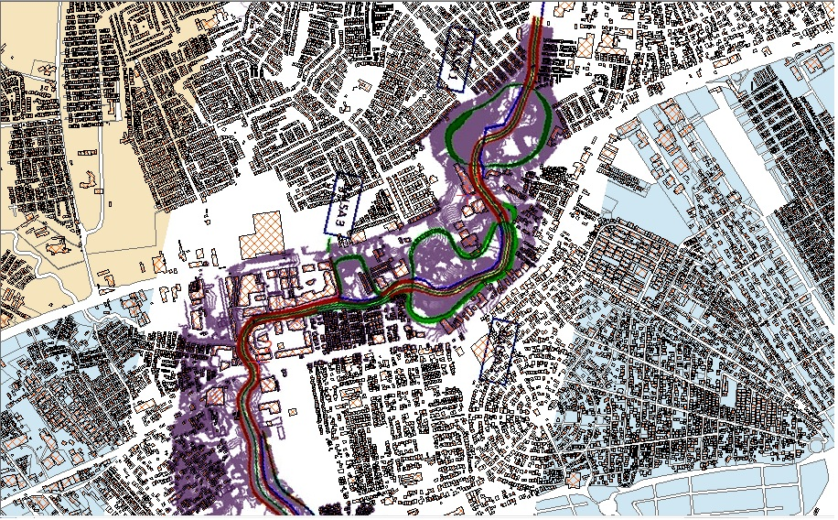

Imagen 1. Sitios seleccionados para la construcción de balsas de laminación en la CRJD.

Biodiversidad/Hábitat Natural/Hábitat Natural Crítico:

En la desembocadura en el mar del RJD existe un ecosistema de manglar y humedales, y una parte protegida bajo la convención Ramsar, el cual está sometido a mucha presión debido, entre otros, al desarrollo no planificado de proyectos urbanos. Por ello, existe una oportunidad con el programa PN-L1150 en fortalecer la gestión para la conservación de este hábitat natural crítico. Sin embargo, es necesario por parte del MUPA propiciar una adecuada coordinación con otros programas del Banco Mundial, quien junto con Wetlands.org que están promoviendo acciones de conservación de los manglares; así como, revisar las acciones de protección contempladas en la operación del BID con la Unidad Coordinadora del Programa Saneamiento de la Bahía de Panamá (UCPSP). Asimismo, se debe coordinar con el BM propuestas en curso de control de inundaciones y ordenamiento urbano para el llamado Corredor Sur-Tocumen, incluyendo zonas de manglar y de humedales de protección Ramsar. Es probable que estos riesgos institucionales se reduzcan para el programa, al abordarlos adecuadamente en el PGAS y en el ROP, así como en el componente institucional de la operación. No se esperan impactos ambientales indirectos negativos sobre el ecosistema de manglar.

La zona Sur de la autopista es parte de un humedal marino costero que forma parte del Sitio Ramsar Bahía de Panamá (ver imagen 1), es importante acotar que donde se realizarán las intervenciones del Programa están fuera de esta área protegida. Esta parte de la cuenca predominan asociaciones vegetales compuestas por Herbazales, Vegetación Baja inundable y Manglares, en la Figura 1 y el Tabla 1 se puede apreciar la distribución porcentual de la cobertura vegetal existente en la CHRJD.

Es importante destacar que las condiciones de calidad ambiental del humedal con los bosques de mangles asociados a la desembocadura del río Juan Díaz está comprometidos por dos factores importantes; i) alta contaminación orgánica, sedimentos y desechos sólidos de todo tipo que son transportado por el río, ii) el régimen hidrológico de esta parte del humedal se ha trastocado por los efectos de la construcción del Corredor Norte, condición tal que generará un profundo cambio a largo plazo de la distribución de la composición de especies vegetales de zona del estuario. Sin embargo, pudiera ocurrir impacto moderado por la pérdida de hábitat de las especies de fauna asociada a los bosques de galería y los herbazales de las llanuras de inundación. Otros impactos comprenden las afectaciones a la cobertura vegetal y ahuyentamiento de especies de fauna. A fin de mitigar ese impacto se implementará el Plan de Rescate y Reubicación de Fauna.

Consideraciones Generales del Estado de Conservación de la CHRJD:

De la revisión realizada de especies de fauna asociadas a las zonas de intervención del Programa, no forman parte del listado de especies señaladas en la Resolución AG 0051-2008, por la cual se reglamenta lo relativo a las especies de flora y fauna amenazadas y en peligro de extinción (República de Panamá); tampoco se encuentran listadas en los Apéndices de CITES (Convención sobre el Comercio Internacional de Especies Amenazadas de Flora y Fauna). En la UICN (Unión Internacional para la Conservación de la Naturaleza), aparecen las especies con estatus de LC (Least Concern = Preocupación Menor).

Los ecosistemas ubicados en la zona de influencia directa donde se realizarán las inversiones del Programa se encuentran bien representados a lo largo del país y protegidos en distintas zonas por el Sistema Nacional de Áreas Protegidas de la República de Panamá.

Fauna acuática del RJD:

No se ha determinado si las obras de drenaje, como las balsas de laminación y obras vertederos o similares, si al cambiar la morfología del rio podrían tener un impacto en la fauna acuática del rio; ejemplo algunos crustáceos que en su ciclo reproductivo podrían remontar el rio hacia arriba. Tampoco se ha determinado que las obras de retención o las balsas de laminación podrían servir como obstáculo a ese ciclo reproductivo.

No obstante, con la realización de los EsIA del Componente I es vinculante hacer una línea base, de hecho, en los TDR, redactados en el Reporte del AAS y PGAS contemplan este requerimiento. El monitoreo, de posibles afectaciones en el ciclo reproductivo de especies de la vida acuática del RJD, deberá hacerse dentro del marco de la elaboración de los Informes de Seguimientos del cumplimiento de los Planes de Manejo Ambiental de estos EsIAs.

Habría que determinar si por los niveles de contaminación orgánica que tiene el río en esa parte de la cuenca existan especies de crustáceos y otras que tiene un comportamiento migratorio aguas arriba del rio.
En segunda instancia de haber especies de crustáceos con distribución en esta parte del río esos diques estarán asociados a las lagunas de laminación, no así sobre el curso del rio, por tanto, no impedirán el flujo del movimiento de la fauna acuática.

Riesgo a desastres naturales:

La CJD está expuesta a inundaciones frecuentes de riesgo medio. Los impactos crecientes del cambio climático agravan el riesgo a inundaciones en las cuencas de la ciudad, así como la vulnerabilidad urbana empeorando las condiciones de vida de los habitantes. En la CRJD estos impactos se evidencian en una mayor frecuencia e intensidad de eventos hidrometeorológicos: la zona concentra el 11% de todos los eventos registrados en las últimas dos décadas, registrando 1554. Se han identificado 104 barrios como afectados por algún tipo de desastre durante el período de estudio; 94% de las viviendas afectadas por desastres corresponden a inundaciones (seguido por vendavales/vientos fuertes y deslizamientos).

No se identificó ningún riesgo de desastres tipo 2 debido a las inversiones del programa, que pudiera exacerbar el riesgo de peligro para la vida humana, la propiedad y el medio ambiente.

Por otra parte, para la identificación y diseño de las obras de drenaje la empresa H I Cantabria elaboró un análisis de vulnerabilidad de las áreas de riesgo en el área de influencia del programa, que incluyó fundamentalmente dos tipos de eventos: inundaciones y deslizamientos; dichos riesgos fueron considerados moderados. En vista que la empresa H I Cantabria aplicó el modelo de riesgo a inundación utilizando los registros hidrometeorológicos de las estaciones de Cerro azul y que no fue considerada la estación Aeropuerto Tocumen, que está localizada más cerca de la cuenca del RJDS, se recomienda que antes de la licitación de las obras, el OE verifique el cálculo hidrológico para determinar la cota de inundación, aplicando el modelo con datos de la estación hidrometereológica Aeropuerto Tocumen.

Reasentamiento involuntario:

Aunque las inversiones del programa no generarán desplazamiento físico, el MUPA ha acordado con el banco que el programa no financiará obras que impliquen desplazamiento físico, i.e. reasentamiento involuntario (esto último quedará establecido en el Manual Operativo- (MO). Asimismo, el desplazamiento económico se mitiga a través de la implementación del PCRM mencionado anteriormente.

Sitio Cultural

No se han identificado sitios arqueológicos y no se esperan hallazgos de ese tipo. No obstante, el PGAS describe el procedimiento a seguir en caso de hallazgos de este tipo, durante la fase de construcción.

Contaminación
Los impactos sobre la calidad del aire y agua serian:

Aportes de sedimentos al rio por efectos de movimiento de tierra.
- Generación de polvo.
- Ruidos molestos.
- Residuos y escombros que pueden tener una disposición final en lugares no autorizados.
- Riesgos de contaminación del suelo y aguas con aceites, grasas y lubricantes.

El PGAS incluye los planes de mitigación correspondientes.

Pueblos Indígenas

No se han identificado comunidades indígenas en el área de influencia del programa.

Personas Vulnerables

No se han identificado personas vulnerables en el área de influencia del programa.

Género:

Durante la preparación del programa se ha prestado especial atención a evitar cualquier tipo de exclusión basada en género en el diseño del proyecto y la identificación de los planes y medidas de mitigación y gestión ambiental y social, particularmente en la preparación del plan de compensación de afectaciones socioeconómicas PCRM en el cual la información se va a desagregar por género. El contenido del Plan comprende: (i) Identificación y mitigación de las afectaciones sociales y económicas; (ii) Perfil de los afectados (familias, tiendas, talleres, etc.); (ii) Índice de vulnerabilidad económica de los afectados, entre otros.

Otros impactos y riesgos:

El PGAS tiene como objetivo general salvaguardar que las inversiones que hará el Programa PN-L1150 se cumpla con las políticas del Banco y las leyes de la República de Panamá en materia controles ambientes, ocupacionales y sociales.

Objetivos específicos:
- Precisar cuáles son los permisos y autorizaciones que se requieren obtener para que la operación cumpla con las leyes de la República de Panamá.
- Definir las medidas de prevención, minimización y control de los efectos, riesgos e impactos ambientales de las actividades que el Banco financiará y de conformidad a las políticas de salvaguardas de esa entidad.
- Formular un cronograma por fase de ejecución del Programa para la consecución de los permisos e implementación de las medidas de prevención, minimización y control de los efectos, riesgos e impactos ambientales.
- Estimar los costos de las prevención, minimización y control de los efectos, riesgos e impactos ambientales.

En la Tabla 6, siguiente, se presenta las principales planes y medidas de mitigación del PGAS
Componente | Medio | Efecto | Impacto | Planes y Medidas de Control
1. Infraestructura de mitigación de inundaciones | Físico | Generación de ruido | Los trabajadores pueden verse expuesto a altos niveles de ruido | Implementar el Plan de Higiene y Seguridad Ocupacional
 |  |  | Malestar de los vecinos que viven en las zonas contiguas | Los trabajos de las obras civiles realizarse en jornada laboral diurna 7:00 a.m.  hasta las 7:00 p.m.
 |  | Generación de polvo | Exposición a material particulado que deteriora la calidad del aire respirable | Implementar el Plan de Higiene y Seguridad Ocupacional
 |  | Generación de desechos sólidos durante las labores de construcción de las diferentes estructuras (escombros) | Riesgo de una disposición final inadecuado en el cauce del río, lotes baldíos y servidumbres públicas, ocasionado impactos de deterioro de la calidad del paisaje | Prohibir taxativamente a los contratistas la disposición de desechos en el cauce  del río o en lotes baldíos
 |  |  |  | Formular e implementar un Plan de Manejo de Desechos Sólidos.
 |  | Movimiento de tierra | Aportes de sedimentos al cauce del río | Formular e implementar un Plan de Control de Erosión
 |  |  | Aumento de la carga de sedimentos que transporta el río
 |  | Mantenimiento de maquinaria | Contaminación de suelos y aguas por derrames de hidrocarburos | Prohibido el mantenimiento de los equipos pesados y livianos en las zonas  donde se realizarán las obras
 | Biológico | Corte de vegetación | Perdida de los remanentes del bosque de galería que aún queda en las márgenes del río | Realizar un inventario forestal, por ingeniero forestal o biólogo, del bosque de  galería y determinar cuáles son los especímenes que son estrictamente necesarios  cortar
 |  |  | Perdida de hábitat de las especies de fauna asociada a los bosques de galería y los herbazales de las llanuras de inundación | Formular e implementar un Plan de Rescate y Reubicación de Fauna
 |  |  | Desplazamiento de la fauna a otras zonas verdes que existen en la ribera del río
 |  | Desarrollo de obras en terrenos que es propiedad privada | Malestar por parte de los dueños de predios | El Municipio de Panamá deberá: i. Realizar un catastro a detalles de todas las  propiedades privadas que se verán afectadas, ii. Con el Ministerio de Obras  Publicas y el Ministerio de Ambiente delimitar y formalizar (comunicar) la servidumbre del río Juan Díaz, al igual que sus tributarios principales, iii. Estructurar un marco legal que  permita tomar control de las áreas de la huella las zonas a intervenir en el río Juan  Díaz, iv. Implementar el Plan de Compensación y Restauración de Medios de Vida
 |  |  | Demandas en los tribunales
 |  |  | Inversiones sin poder ejecutarse
 |  | Camiones mal estacionados obstaculizando el flujo vehicular | Malestar de los usuarios de las áreas contiguas | Establecer un horario nocturno de suministro de materiales y recogida de desechos.  Este horario deberá ser entre las 7:00 p.m. hasta las 10:00 p.m.
 |  | Cierre de calles de acceso a casas y comercios en Ciudad Radial | Malestar de los moradores y comerciantes | Desarrollar una campaña información de la programación de los trabajos y establecer canales de recepción de quejas y reclamos por parte de la comunidad
2. Mejora de la calidad de espacios públicos | Físico | Generación de ruido | Los trabajadores pueden verse expuesto a altos niveles de ruido | Implementar el Plan de Higiene y Seguridad Ocupacional
 |  |  | Malestar de los vecinos que viven en las zonas contiguas | Los trabajos de las obras civiles realizarse en jornada laboral diurna 7: a.m. hasta las 7:00 p.m.
 |  | Generación de polvo | Exposición a material particulado que deteriora la calidad del aire respirable | Implementar el Plan de Higiene y Seguridad Ocupacional
 |  | Generación de desechos sólidos durante las labores de construcción de las diferentes estructuras (escombros) | Riesgo de una disposición final inadecuado en el cauce del río, lotes baldíos y servidumbres públicas, ocasionado impactos de deterioro de la calidad del paisaje | Prohibir taxativamente a los contratistas la disposición de desechos en el cauce del  río o en lotes baldíos
 |  |  |  | Formular e implementar un Plan de Manejo de Desechos Sólidos.
 |  | Movimiento de tierra | Aportes de sedimentos al cauce del río | Formular e implementar un Plan de Control de Erosión
 |  |  | Aumento de la carga de sedimentos que transporta el río
 |  | Mantenimiento de maquinaria | Contaminación de suelos y aguas por derrames de hidrocarburos | Queda prohibido el mantenimiento de los equipos pesados y livianos en las zonas  donde se realizarán las obras
 | Biológico | Corte de vegetación | Perdida de herbazales que están asociados en las llanuras de inundación | Formular e implementar un Plan de Rescate y Reubicación de Fauna
 |  |  | Perdida de habitat de las especies de fauna asociada a los herbazales de las llanuras de inundación
 |  |  | Desplazamiento de la fauna a otras zonas verdes que existen en la ribera del río
 |  | Desarrollo de obras en terrenos que es propiedad privada | Malestar por parte de los dueños de predios | Formular e implementar un Plan de Rescate y Reubicación de Fauna  El Municipio de Panamá deberá: i. Realizar un catastro a detalles de todas las  propiedades privadas que se verán afectadas, ii. Con el Ministerio de Obras  Publicas y el Ministerio de Ambiente delimitar y formalizar (comunicar) la servidumbre del río Juan Díaz, al igual que sus tributarios principales, iii. Estructurar un marco legal que  permita tomar control de las áreas de la huella las zonas a intervenir en el río Juan  Díaz, iv. Implementar el Plan de Compensación y Restauración de Medios de Vida
 |  |  | Demandas en los tribunales
 |  |  | Inversiones sin poder ejecutarse

En la Tabla 7 se presenta el Presupuesto de las medidas de control requeridas por la normativa nacional MiAmbiente.

N° | Componente/Producto | Medidas de Control | Costo ($)
1. | Componente I. Infraestructura de mitigación de inundaciones
1.1. | Encauzamiento del río Juan Díaz | EsIA, Categoría II, que evalué todas las actividades constructivas contenidas inherentes a muros de contención, dragado y balsas de laminación | 50,000.00
 |  | Informe de Seguimiento (IS) de la ejecución del PMA del EsIA | 37,500.00
1.2. | Obras de drenaje a cielo abierto en la zona Sur de Ciudad Radial y Metro Park | EsIA, Categoría I, que evalué todas las actividades constructivas | 10,000.00
 |  | IS de Seguimiento de la ejecución del PMA del EsIA | 10,000.00
1.3. | Obras de drenaje subterráneo en Ciudad Radial | EsIA, Categoría II, que evalué todas las actividades constructivas | 25,000.00
 |  | IS de Seguimiento de la ejecución del PMA del EsIA | 5,000.00
2. | Componente II. Mejora de la calidad de espacios públicos
2.1. | Construcción de espacios públicos tales como parques de doble función lúdica y de infraestructura verde, sendas peatonales, bici sendas, mobiliario urbano y obras de conectividad para integrar dichos espacios creados con el tejido urbano existente | EsIA, Categoría II, que evalué todas las actividades constructivas contenidas en el Producto 15 | 20,000.00
 |  | IS de Seguimiento de la ejecución del PMA del EsIA | 20,000.00
Subtotal |  |  | 177,500.00
3. | Componente III. Apoyo a la gestión integral de cuencas urbanas
3.1. | Capacidades del MUPA para llevar adelante la gestión integral de la cuenca y del territorio, mediante acciones no estructurales | Plan de ordenamiento territorial de la cuenca hidrográfica del río Juna Díaz | -
3.2. | Desafectación de las fincas predios privados en la zona interés de las obras civiles del Encauzamiento del río Juan Díaz | Crear las normas que permitan la expropiación de los predios requeridos | 30,000.00
 |  | Compensación económica de todos los predios que se necesitan para el encauzamiento del río Juan Díaz | -
3.3. | Personal técnico | Oficial de seguridad e higiene ocupacional y medio ambiente de la UCP | 50,265.00
 |  | Especialista en temas sociales y manejo comunitario | 50,265.00
Total |  |  | 308,030.00

Supervisión y Ejecución
La UCP será un ente de nivel operativo ejecutor adscrito a la Secretaria General del MUPA es responsable del monitoreo y evaluación continuo de la implementación del plan. Sin embargo, estará sujeto a todos los procesos de monitoreo y evaluación por parte de nivel fiscalizador del que es la Dirección de Auditoria Interna del Municipio de Panamá.

El BID supervisará la operación en función de sus impactos y riesgos ambientales y sociales. El OE deberá garantizar que haya suficientes recursos (especialista ambiental y social) para gestionar los impactos/riesgos ambientales y sociales. Esto a fin de alcanzar el cumplimiento de los requisitos de salvaguardas y políticas operativas del banco relacionados con, OP-102, OP-703, OP-761 y OP-704.

Además de la supervisión de la AE, el supervisor de las obras a ser contratado realizará la supervisión diaria y presentará a la AE los informes periódicos semestrales establecidos en el contrato, de particular importancia será la supervisión y monitoreo del PCRM.
5. Requisitos Ambientales y Sociales
Antes de su distribución al Directorio Ejecutivo del BID, se deberá cumplir con las siguientes condiciones: (i) antes de OPC, publicar la versión final del AAS y PGAS con el Plan de Compensación y Restauración de Medios de Vida (PCRM); (B.5 OP-703).

“Con el fin de cumplir con los requisitos de las Políticas de Salvaguardias Ambientales y Sociales del Banco, el/la [Prestatario/Agencia Ejecutora] cumplirá a plena satisfacción del Banco con los términos contractuales y condiciones ESHS incluidos en el Anexo B. Estos términos y condiciones sólo podrán ser modificados mediando consentimiento previo por escrito del Banco, incluyendo el visto bueno del ESG. Estos incluyen (i) Condiciones Previas (CPs) al OPC y/o Directorio; (ii) condiciones estándar para la implementación de los Planes y medidas ESHS, como también de los requisitos para los informes y supervisión; (iii) las condiciones referidas a riesgos e impactos de relevancia; (iv) las condiciones que se incluyan en el Manual de Operaciones; (v) definiciones. Estas condiciones y definiciones se incorporarán al Acuerdo de Préstamo y por tanto el Prestatario estará obligado legalmente a cumplir con ellas”.

6. Resumen de Cumplimiento con Políticas de Salvaguardias del BID
A continuación, se expone la Tabla de Cumplimiento con las políticas de salvaguardas.

Anexo A: Resumen de Cumplimiento con las Políticas de Salvaguardias del BID
Políticas / Directrices | Estado de Cumplimiento de Requisitos de Políticas / Directrices y Justificación | Requisitos / Acciones / Planes / Cronograma
OP-703 Política de Medio Ambiente y Cumplimiento de Salvaguardias
B.2 Legislación y Regulaciones Nacionales | Cumplimiento logrado durante la fase de preparación y a ser mantenido durante la implementación | Para mantener el cumplimiento: Se incluirá como una condición contractual de ejecución que el Ejecutor presente evidencia del otorgamiento por parte de los organismos competentes del MUPA, de MiAmbiente y otras entidades para la obtención de las licencias ambientales respectivas u otros permisos requeridos por la legislación local.
B.3 Preevaluación y Clasificación | Cumplimiento pleno logrado.  Operación clasificada como Cat B.
B.4 Otros Factores de Riesgo (Capacidad Institutional) | Cumplimiento logrado durante la fase de preparación y a ser mantenido durante la implementación  1) riesgo de afectación de actividades económicas y oposición de los dueños de lotes durante la construcción; 2) Demandas en la corte y paralización de las obras del proyecto; 3) Quejas y reclamos por cierre de vías de acceso y maquinaria mal estacionada y 4) AE posee una capacidad limitada para identificar y evaluar sistemáticamente, así como mitigar los impactos y riesgos ambientales, sociales, salud y seguridad (AAS) de las inversiones de la operación y 5) inadecuada coordinación con otros programas del Banco Mundial. | Para mantener el cumplimiento: El PGAS del programa prevé las medidas para reducir estos riesgos institucionales. Además, será monitoreado durante la ejecución del programa.  Para mitigar estos riesgos, el programa comprende el Fortalecimiento del MUPA, dentro del cual la OE deberá asegurar el mínimo personal especializado, al menos un social y un ambiental, para el cumplimiento de la normativa nacional, así como la política de salvaguardas del BID, en la realización de las obras
B.5 Requisitos de Evaluación y Planes Ambientales | Cumplimiento pleno logrado.  Se elaboraron: (i) Análisis Ambiental y Social (AAS) de las obras de drenaje y (ii), y Plan de Gestión Ambiental y Social del programa (PGAS)
B.5 Requisitos de Evaluación y Planes Sociales (incluyendo  Plan de Restauración de Medios de Subsistencia) | Cumplimiento pleno logrado.  En el Plan de Compensaciones y Restauración de Medios de Vida (PCRM) cuyo contenido comprende la identificación y mitigación de los impactos económicos y las personas afectadas. | Para mantener el cumplimiento: Durante la fase de construcción, la empresa contratada será encargada de realizar el plan de la compensación (PCRM) de cada obra del proyecto, de manera detallada a los afectados; bajo la supervisión del MUPA. Será monitoreado durante la ejecución del proyecto. Además, en el PGAS se describe el Plan de comunicación el cual presenta los parámetros mínimos para implantar un canal de comunicación continua entre el MUPA y las comunidades-durante el período de ejecución de las obras, previstas en el contrato - especialmente la población directamente afectada por las obras, para motivar y posibilitar la integración y el conocimiento de las personas en las diferentes acciones de la implantación de la infraestructura.
B.6 Consultas (incluyendo consultas con mujeres, indígenas y/o minorías afectadas) | Cumplimiento pleno logrado.  La consulta pública sobre el AAS y PGAS fue realizada el 20 de septiembre de 2018, involucrando al público específico de cada comunidad expuesta a los impactos sociales y ambientales de la implantación de las obras, con la participación de líderes comunitarios y técnicos de la Municipalidad, en la que fueron presentados y discutidos el programa, el AAS y PGAS respectivo. | Para mantener el cumplimiento: El proceso de consulta se llevará a cabo durante toda la ejecución del programa, particularmente en el marco del proceso de compensación de afectados temporales y como parte de la implementación del Plan de Participación y Comunicación Social.  Será monitoreado durante la ejecución del proyecto.  Además, será implementado el mecanismo de atención de quejas y reclamos tal como descrito en el PGAS.
B.7 Supervisión y Cumplimiento | Cumplimiento alcanzable a través de condiciones específicas establecidas en documentos legales.  Periódicamente se llevaron a cabo visitas e informes de supervisión; siendo las principales recomendaciones para el OE poner atención en el relacionamiento comunitario y comunicación social. | Para mantener el cumplimiento: El Organismo Ejecutor MUPA remitirá informes de seguimiento de los aspectos ambientales y sociales como parte del Informe semestral, y designará una persona responsable del seguimiento de estos. El Banco realizará visitas de supervisión durante la ejecución de las obras durante la fase de construcción.
B.8 Impactos Transfronterizos | La operación no genera impactos transfronterizos. | N/A
B.9 Hábitats Naturales | Cumplimiento pleno logrado.  Aunque no se espera la afectación del ecosistema de manglar, se tendrá especial atención en el monitoreo de ese hábitat natural crítico. | Para mantener el cumplimiento: Será monitoreado durante la ejecución del proyecto.
B.9 Especies Invasivas | N/A
B.9 Sitios Culturales | No ha habido hallazgos arqueológicos | Para mantener el cumplimiento: El PGAS contiene un procedimiento para atender el tema de hallazgos fortuitos
B.10 Materiales Peligrosos | Cumplimiento alcanzable a través de condiciones específicas establecidas en documentos legales.  Las obras implicarán el uso y disposición final de materiales peligrosos como aceite, gasolina y líquidos lixiviados. | Para mantener el cumplimiento: Los planes de manejo de lixiviados y manuales de higiene y seguridad que forman parte del Plan de Gestión Ambiental y Social (PGAS) deberán ser implementados por las contratistas y supervisados por el Organismo Ejecutor.  Será monitoreado durante la ejecución del proyecto.
B.11 Prevención y Reducción de la Contaminación | Cumplimiento alcanzable a través de condiciones específicas establecidas en documentos legales.  Durante el proceso de construcción de las obras se prevé la retirada de material excavación. | Para mantener el cumplimiento: Como parte del PGAS se cuenta con un plan de manejo del material de excavación, que incluye la remoción, transporte y disposición final en rellenos sanitarios habilitados.  Será monitoreado durante la ejecución del proyecto.
B.11 Prevención y Reducción de la Contaminación | N/A
B.12 Proyectos en Construcción | N/A
B.13 Préstamos de Política e Instrumentos Flexibles de Préstamo | N/A
B.14 Préstamos Multifase o Repetidos | N/A
B.15 Operaciones de Cofinanciamiento | N/A
B.16 Sistemas Nacionales | N/A
B.17 Adquisiciones | Cumplimiento alcanzable a través de condiciones específicas establecidas en documentos legales.  Requisitos ambientales, sociales y de salud y seguridad deben ser incluidos en los contratos de las empresas constructoras y operadoras. | Para mantener el cumplimiento: El [Prestatario/Agencia Ejecutora] presentará evidencia de que el Manual Operativo-Regulaciones del Crédito (MO-RC) acordados con el Banco se encuentran en vigencia, incluyendo el IGAS/PGAS de la Operación, cuyos requisitos estarán establecidos en el [Anexo al Acuerdo de Préstamo]
OP-704 Política de Gestión del Riesgo de Desastres Naturales
A.2 Análisis y, de ser necesario, gestión de escenario de riesgos tipo 2. | Cumplimiento pleno logrado.  Se ha incluido la identificación y evaluación del riesgo de desastres naturales, el cual ha sido categorizado como Moderado. | Para mantener el cumplimiento: Programa de Gestión de Riesgos de Desastres Naturales en el PGAS. Además, se incluye los análisis de riesgos de desastres naturales (Tipo I) para los diseños técnicos, de las obras y se proponen las medidas de mitigación correspondientes en los PGAS.
A.2 Gestión de contingencia en caso de emergencias (Plan de respuesta a emergencias, plan de seguridad y salud de la comunidad, plan de higiene y seguridad ocupacional). | El proyecto no tiene el potencial para exacerbar el riesgo de desastre naturales. | N/A
OP-710 Política Operativa sobre Reasentamiento Involuntario
Minimización del Reasentamiento | La operación no genera reasentamiento involuntario | N/A
Análisis del Riesgo de Empobrecimiento | La operación no genera reasentamiento involuntario | N/A
Requerimiento para el Plan de Reasentamiento y/o Marco de Reasentamiento | La operación no genera reasentamiento involuntario | N/A
Consultas del Plan de Reasentamiento | La operación no genera reasentamiento involuntario | N/A
OP-765 Política Operativa sobre de Pueblos Indígenas
Requerimiento de Evaluación Sociocultural | N/A | N/A
Negociaciones de Buena Fe y documentación adecuada / Acuerdos con Pueblos Indígenas Afectados | N/A | N/A
Requerimiento de Plan o Marco de Compensación y Desarrollo de Pueblos Indígenas | N/A | N/A
Cuestiones Relacionadas con la Discriminación y/o exclusión | N/A | N/A
Impactos Transfronterizos | N/A | N/A
Impactos sobre Pueblos Indígenas Aislados | N/A | N/A
OP-761 Política Operativa sobre Igualdad de Género en el Desarrollo
Consulta y participación efectiva de mujeres y hombres | El MUPA hizo un esfuerzo en promover la participación de mujeres en la consulta y la sesión de preguntas. | Para alcanzar el cumplimiento: Será monitoreado durante la ejecución del proyecto.
Riesgo de igualdad de género y salvaguardias. | Además de asegurar a participación activa de mujeres en la consulta realizada para el proyecto, la ejecución del PGAS y PCRM se hará asegurando la plena participación de mujeres en la futura comunicación con las partes interesadas y la compensación a las partes afectadas. | Durante la preparación del programa, se ha prestado una atención especial para evitar cualquier tipo de exclusión de género de acuerdo a la política (OP-761); y en la preparación de los planes de compensación para los impactos socioeconómicos PCRM la información se va a desagregar por género. El contenido del Plan comprende: (i) Identificación y mitigación de las afectaciones sociales y económicas; (ii) Perfil de los afectados (familias, tiendas, talleres, etc.); (ii) Índice de vulnerabilidad económica de los afectados, entre otros.
OP-102 Política de Acceso a la Información
Divulgación de Evaluaciones Ambientales y Sociales Previo a la Misión de Análisis, QRR, OPC y envío de los documentos al Directorio | Cumplimiento pleno logrado.  Acorde con la OP-703 y la OP-102, Análisis Ambiental y Social (AAS), Plan de Gestión Ambiental y Social del proyecto (PGAS) han sido puestos a disposición del público el 24 de septiembre del 2018 en el sitio del Banco y del Ejecutor y antes de la misión de análisis, la cual tuvo lugar del 1 al 5 de octubre de 2018.
Disposiciones de Divulgación de Documentos Ambientales y Sociales durante la Implementación del Proyecto | Cumplimiento alcanzable a través de condiciones específicas establecidas en documentos legales. | Para mantener el cumplimiento:  Durante la fase de ejecución serán divulgados adecuadamente, los estudios ambientales y sociales EsIA de cada obra de drenaje a fin de cumplir con la normativa nacional y que sean elaborados antes del inicio de cada obra.

Anexo B. Requisitos Legales ESHS (Ambientales, Sociales, de Salud y Seguridad)

A. Condiciones Contractuales Especiales de Ejecución
- El Prestatario acuerda diseñar, construir, operar, mantener y monitorear el Proyecto y gestionar los riesgos ambientales, sociales y de salud ocupacional directamente, a través del Organismo Ejecutor o a través de cualquier otro contratista, operador o cualquier otra persona que realice actividades relacionadas con el Proyecto de acuerdo con las disposiciones ambientales, sociales y de salud ocupacional previstas en el Manual Operativo (MO), el Análisis Ambiental y Social (AAS), el Plan de Gestión Ambiental y Social (PGAS), el Plan de Compensación y Restauración de Medios de Vida (PCRM) y otros planes ambientales, sociales y de salud ocupacional o planes de acción correctiva que sean acordados durante la ejecución del Proyecto.
Justificación: Esta condición es necesaria para aplicar y poner en práctica el Artículo 6.06, párrafo a) de las Condiciones Generales, que establece que: " El Prestatario se compromete a llevar a cabo la ejecución (preparación, construcción y operación) de las actividades comprendidas en el Proyecto o, en su caso, a que el Organismo Ejecutor las lleve a cabo, en forma consistente con las políticas ambientales y sociales del Banco, según las disposiciones específicas sobre aspectos ambientales y sociales que se incluyan en las Estipulaciones Especiales de este Contrato”
- Antes de la licitación de las obras del Programa, el Prestatario debe presentar al Banco evidencia de la declaración de utilidad pública del área de servidumbre del Proyecto y de haber comunicado la vigencia de dicha servidumbre a los afectados por la misma.
Justificación: Esta cláusula es necesaria para viabilizar y evitar demoras en el proceso de liberación de la franja de servidumbre del proyecto, riesgo considerado alto en la matriz de riesgos del Programa.

- Antes del inicio de obras, el Prestatario debe presentar al Banco evidencia de que ha efectivizado la compensación a los propietarios de terrenos y dueños de bienes en el área afectada por la servidumbre de las obras a través de la implementación del Plan de Compensación y Restitución de Medios de Vida (PCRM) acordado con el Banco.
Justificación: Condición necesaria para mitigar el riesgo de oposición al proyecto por parte de los afectados por las obras y consecuentemente retrasos en la ejecución del Programa.

B. Disposiciones a incluir en el Manual Operativo (MO) del Programa
- El Organismo Ejecutor deberá presentar evidencia de la realización y aprobación de los Estudios de Impacto Ambiental (EsIA) para las principales obras de drenaje a fin de cumplir con la normativa nacional, en los términos acordados con el Banco.
- El Organismo Ejecutor deberá presentar evidencia de la obtención de los permisos necesarios, autorizaciones, estudios y de la contratación de la supervisión socioambiental.
- El Organismo Ejecutor deberá incluir, como criterios de elegibilidad de las obras a ser financiadas con recursos del Programa, que no se incluirán actividades de reasentamientos involuntarios o desplazamiento de actividades de subsistencia de grupos vulnerables, ni afectar hábitats naturales críticos o recursos culturales.
- El Organismo Ejecutor debe (i) implementar procesos de participación con las partes interesadas en las obras previstas en el Programa para garantizar que las comunidades afectadas sean informadas y consultadas sobre el avance de las obras y la gestión socioambiental del Programa, y tener acceso a los mecanismos de resolución de conflictos; y (ii) divulgar cualquier evaluación y plan de gestión socioambiental relacionado con las obras.
- El Organismo Ejecutor debe Presentar al Banco para no objeción tanto los Términos de Referencia (TdRs) para la realización del Plan de Ordenamiento del Territorio (POT) como el documento del POT.
- Cualquier cambio sustancial a los documentos ambientales y sociales debe ser por escrito y aprobado por el Banco de manera consistente con las políticas de salvaguardias ambientales y sociales del Banco.
- Con respecto al Proyecto, el Organismo Ejecutor notificará al Banco por escrito dentro de los diez (10) días de cualquier (1) posible incumplimiento material o real de los requisitos ambientales y sociales; (2) accidentes, incidentes u otros eventos importantes [p.ej. derrames, incendios, descargas de sustancias peligrosas]; (3) conflictos sociales significativos reales o inminentes; (4) acción reguladora ambiental o social; (5) cualquier riesgo e impacto ambiental y social recientemente identificado, que pueda afectar los aspectos ambientales y sociales del Proyecto en cada caso, dicha notificación incluirá acciones tomadas o propuestas con respecto a tales eventos.
- El Organismo Ejecutor deberá preparar y presentar a satisfacción del Banco, un Informe de Cumplimiento de las condiciones ambientales y sociales en la forma y contenido acordados con el Banco/

Anexo Mapas e Imágenes.

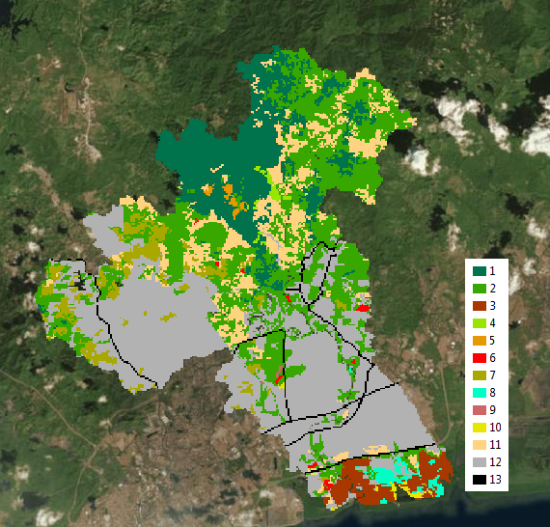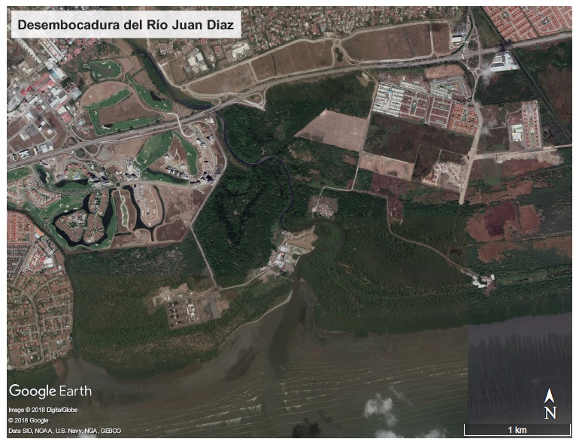
Imagen 3. Area de la desenbocadura del río Juan Díaz, en la zona estuaria de los humedales de Juan Díaz
Figura 2. Clasificación del terreno en función de los usos del suelo, tipos de vegetación y caracterización hidrológica/hidráulica en la cuenca del río Juan Díaz .

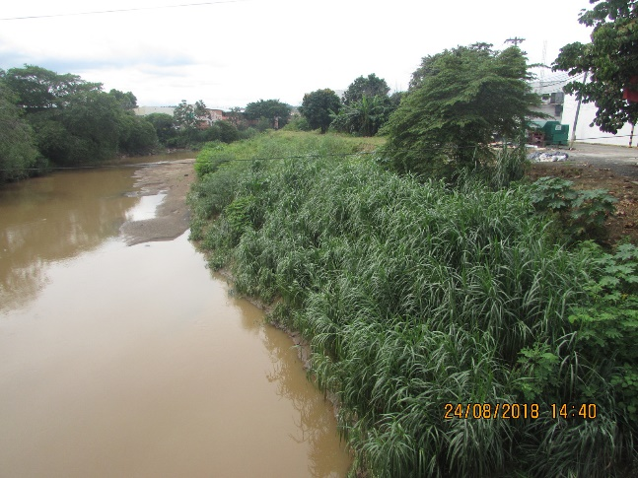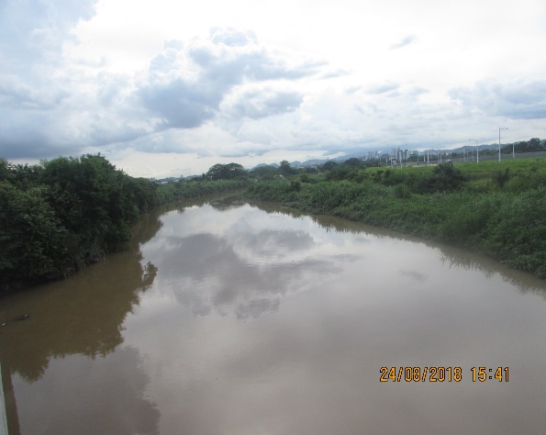

Imágenes 4 y 5. Sección de la Cuenca baja con cauce formando terrazas aluviales donde predomina la sedimentación.

Imagen 6. Mapa de zonas de Inundación en la actualidad en la cuenca del río Juan Díaz.

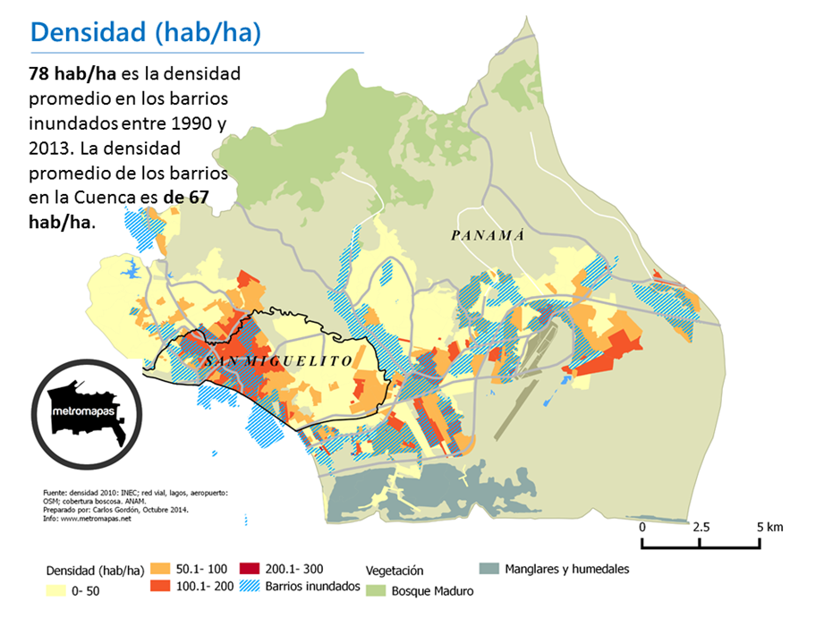
Imagen 7. Tomado del estudio Cuenca del Río Juan Díaz: dinámicas demográficas y urbanas en la configuración de la vulnerabilidad ante desastres relacionados a amenazas naturales

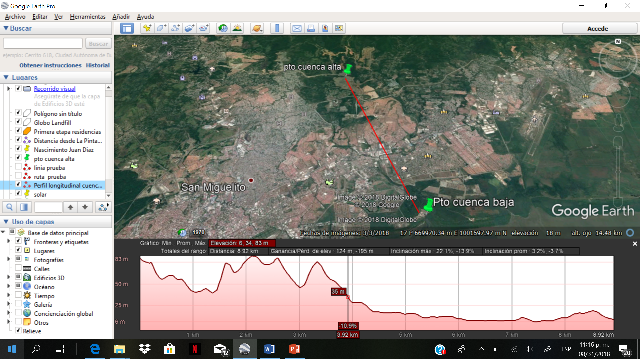

Imagen 8. Perfil Longitudinal de la Cuenca del Río Juan Díaz.

Imagen 9: Trazado del curso meandriforme del río Juan Díaz y posible sitio de construcción de balsas de retención.

Este Plan de deberá tomar en consideración que la vida útil del Relleno Sanitario de Cerro Patacón es hasta el 2024, por tanto, deberá establecer otras alternativas de disposición final de los residuos generados por las obras civiles del Programa.
Todos los EsIAs identificados en el PGAS son de fiel cumplimiento según lo establece el Decreto Ejecutivo Nº 123 de 24 de agosto de 2009, y abarca en términos generales, una amplia gana de proyectos de desarrollo, los cuales, dependiendo de sus impactos, deberán elaborar estudio de impacto ambiental categorías I, II ó III.
Con el nivel de información de la tenencia de la tierra actual se estima este valor a 1,100,000 USD, pero podría cambiar ya que continua el levantamiento de la información de los propietarios.
Salario mensual de 1,500.00 dólares. Costo anual con prestaciones laborales 25,132.50. El cálculo se ha hecho para pagar salarios por dos años de trabajo.
Salario mensual de 1,500.00 dólares. Costo anual con prestaciones laborales 25,132.50. El cálculo se ha hecho para pagar salarios por dos años de trabajo.
OP-703 aplica cuando los impactos de los medios de vida no son significativos y no conducen al desplazamiento físico (para más información, ver Orientación transitoria en instrumentos para Desplazamiento físico, Desplazamiento económico y Pérdidas económicas bajo OP-710 y OP-703 (TG-005))
El escenario de riesgo tipo 2 ocurre cuando la operación tiene el potencial de exacerbar el riesgo asociado a amenazas para la vida humana, la propiedad, el medio ambiente y el propio proyecto.
OP-710 aplica cuando los impactos de los medios de vida conducen al desplazamiento físico (para más información, ver Orientación transitoria en instrumentos para Desplazamiento físico, Desplazamiento económico y Pérdidas económicas bajo OP-710 y OP-703 (TG-005))
Los riesgos pueden incluir: i) acceso desigual a los beneficios del proyecto / medidas de compensación, ii) hombres o mujeres afectados de manera desproporcionada por factores de género, iii) incumplimiento de la legislación aplicable en materia de igualdad entre hombres y mujeres, iv) El riesgo de violencia de género, incluyendo la explotación sexual, la trata de seres humanos y las enfermedades de transmisión sexual, y v) el desconocimiento de los derechos de propiedad de las mujeres.
Evaluaciones Ambientales y Sociales incluyen los EIAS, PGAS, PRI, MRI y MGAS
Por favor referirse a los Protocolos para la Documentación y Divulgación de Información ambiental, social y de higiene y seguridad para más detalles sobre el momento de divulgación de las diferentes Evaluaciones Ambientales y Sociales.

